Ork Shin: Felhőléptű Zhu’Shin, az 5 ötödik jó császár.
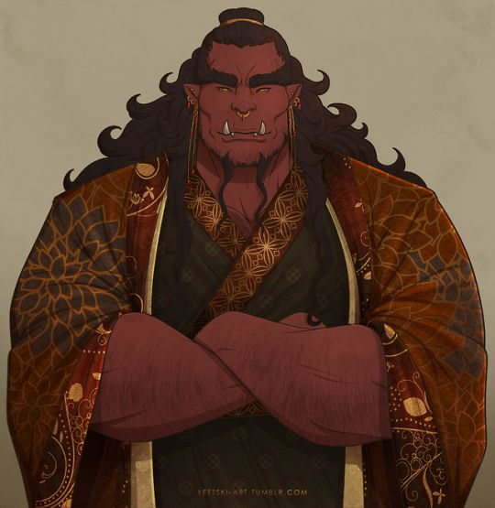
Kb. 200 éve legyőzték az utolsó Démoncsászárt. Aki elgyőzte Shinnek nevezték, egy szerzetes volt és uralkodása alatt felvirágzott a Lótusz agyar félsziget. Shin uralkodását nevezték aranykornak, ezért minden őt követő császár felvette a Shin nevet, így még mindig arany kort élnek. Nem egyenesági leszármazás útján megy az öröklődés a regnáló Shinnek még életében ki kell neveznie az utódját akivel neki is és a szolgálatába szegődött szerzetesrendnek is foglalkoznia kell, hogy méltó uralkodó lehessen. Shin is ennek a rendnek volt a tagja, és a rend adja a közvetlen testőrségét a császárnak.
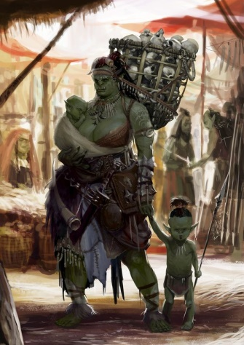
Helyszín: Lótusz Agyar félsziget
Egy évvel ezelött szállták meg a törpe erők a Lótusz agyar félszigetet ezzel kiszorítva az ork shin csapatait. A népességet pedig egyfajta másodlagos állampolgári rangsorba nyomva. A termény java részét be kell szolgáltatni a Törp hadigépezetbe, így a lakosságban sok az éhezés, ez főleg a nagyobb városokra igaz, a falvakban kissé könyebb megoldani az élelem előkeresését. A Törp uralkodó IX. „khórium vak” Rass. A terjeszkedés elsődleges célja nem csak a területfoglalás hanem, hogy a dombságokban fellelhető khórium bányákat.
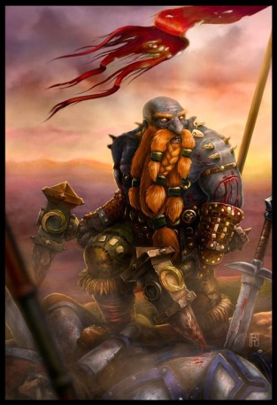
Khórium: Egy mágikus tulajdonságú barnás-vöröses fém , ami nyers állapotában is erős mágiát sugároz. Olyannyira, hogy ha a nyers fémet elkezdik kalapálni véletlenszerű mágikus hatások jöhetnek létre. Ezt a tulajdonságát hadászatban is kihasználják a törpék különleges osztagai. Robbanóporral keverik a khórium rögöket és ezt felrobbantva nagyobb pusztítást tudnak elérni. (1k6, véletlenszerü varázslat sül ki a robbanás hatására).
Megmunkált állapotában a khórium kifejezetten alkalmas mágikus felszerelések készítésére, könnyen fogadja be a mágikus energiákat, így a Lótusz Agyari orkok körében látványosan sok a mágikus felszerelés.
IX. „khórium vak” Rass: Fiatal korában is már megszállottan kutatta a khórium tulajdonságait és egy balesetnek köszönhetően megvakult. Az udvari orvosok és mágiahasználók készítettek neki khóriumból 1-1 szemet, amivel képes látni, de ezekkel a szemeivel csupán a nyersen lüktető energiát és életerőt képes érzékelni, így csak az őt körülvevő dolgok alakját látja.

